《实证空性，舒服生命》

标签：第一空性法                          2015_05_16

作者：依果

依果(605002560) 10:13:12  
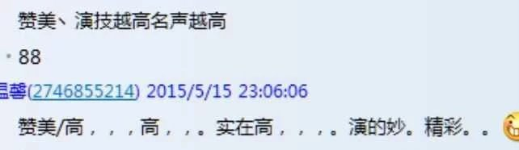  
赞美！

关于演技，宇宙中，没有不演戏的生命，阿罗汉，不演戏，所以不再宇宙中显相。

基于空明的喜乐基调的戏剧，即是神地净土戏剧，宇宙中的一级演员，现解脱相。

基于魔幻性两元单边执着基调的戏剧，即魔幻地秽土戏剧，宇宙中的二级演员，显不解脱相。  
  
前者，演戏时，心里舒服无染；

后者，出演时，心里纠结痛苦。  
  
赞美！如上戏剧内容，冷暖自知，无人替代。生命觉醒，是自己的事情。  
  
赞美！

实证空明本性，是解脱的根本，是喜乐的基石。  
  
赞美！

201法藏。  
  
赞美！

实证空明本性，是鱼跳龙门，升级演员身份，生命华丽转身，必备条件。

赞美！

201法藏。